

ДОНЕЦІІАЯ LI АІ°ОДІЗАЛ PEC ІЗ У БЛ ГІ КА АДМИНИСТРАЦИЯ
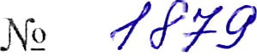
ГОРОДСКОГО ОКРУГА ДОКУЧАЕВСК ПОСТАНОВКЕ LIИE
От D .. г. Докучаевс к

О внесении изменений в постановление администрации городского с круга Докучаевск Донетlкой Народной Республики от 29.10.2025 N. 1114
«Об утверждении Порядка демонтажа рекламных конструкіlий, установленных и (или) эксІілуатируемых без разреіиения на территории муниципального образования городской окруі ДокучаеRск Донецкой Народной Республики, а также учета, хранения, возврата, утилизации демонтирс›ванных рекламных конструкІtий на территории муниципального образования городской округ Докучаевск Донецкой Іlароднои PecIiyблики»

В связи с изменениями в структуре администрации городского округа Докучаевск Донецкой Народной Республики, на основании Федерального закона от 06.10.2003 № 131—ФЗ «Об общих принципах организации местного самоуправления в Российской Федерации», Федерального закона от 20.03.2025
№ ЗЗ-ФЗ «Об общих принципах организации местііого самоуправления в единой системе публичной власти», учи гывая реиіение Докучаевского городского совета Донецкой Народной Республики I созыва от 26.03.2026 № 217 «Об утверждении структуры и предельной штатной численности администрации городского округа Докучаевск Донецкой Народной Республики» (с изменениями), руков‹эдствуясь Уставом муниципального образования городской округ ,Докучаевск ,Донецкой Народной Республики, принятым решением ДокучаеDскоІ о городском о сове”іа Донецкой Народной Республики от 25.10.2023 № 21 (с изменениями), гіунктом 5.1 . Положения об администрации городском о округа Докучаевск Донецкой Народной Республики, утверн‹денного решением ,Цокучаевского городского совета Донецкой Народной Республики от 10.11.2023 N• 25,

П О С Т А Н О В Л Я Е Т:

2
- Внести изменения в Порядок демонтажа рекламНых конструкций, установленных и (или) экснлуатируемых без разрешения на территории муниципального образования городской округ Докучаевск Донецкой Flapoдrioй Республики, а также учета, хранения, возврата, утилизации демонтированНых рекламных конструкций на терргlтории муниципального образования городской округ Докучаевск Донецкой Наро/Јной Ресгlублики (далее — Порядок), утRержденньІй пунктом 1 постановления администрации городского округа Докучаевск Донецкой Народной Республики от 29.10.2025 № 1114 «Об утяерждении Порядка демоНтан‹а рекламных конструкций, установленных и (иііи) экспіІуатируемых без разрешения на территории муниципального образования городской округ Докучаевск ,Донецкой Народной Республики, а также учета, хранения, возврата, утилизации демонтированных рекламных конструкций на территории муницшіального образования городской округ Докучаевск Донецкой Народной Республики», заменил по текс гу Порядка слова «отдел архитектуры, градостроитеііьства, капгтюІьиоІ о строительства и земельных отноиіений Управления жилищно-коммунального хозяйства и развития инфраструктуры Администрации городского округа Дс›кучаевск на cлoDa «отдел архитектуры и градостроительства Управления i:ипищно—коммунального хозяйства и развития инфраструктуры Администрацгіи городского округа Докучаевск».

- Сектору информационной работы и Rзаимодействия со СМИ администрации городского округа Докучаевск Донецкой НародНой РезNубіІики разместить настоящее Постановление на официальном сайте мyниципaJIьнoгo образования городской округ Докучаевск Донецкой Народной РеспубіІики, в сети Интернет.

- Отделу юридической работы и противодействия коррупции администрации городского округа Докучаевск Донецкой ІЗародной Республики опубликовать настоящее Постановіlение в сетевом издании Государственной информационной системы нормативных правовьlх актов До eц о apoл о Республики (ГИС HПA ДНР), gisnpa-dnr.ru.

- Настоящее Постановление вступает D сИлу со дІія его опубіІикования.

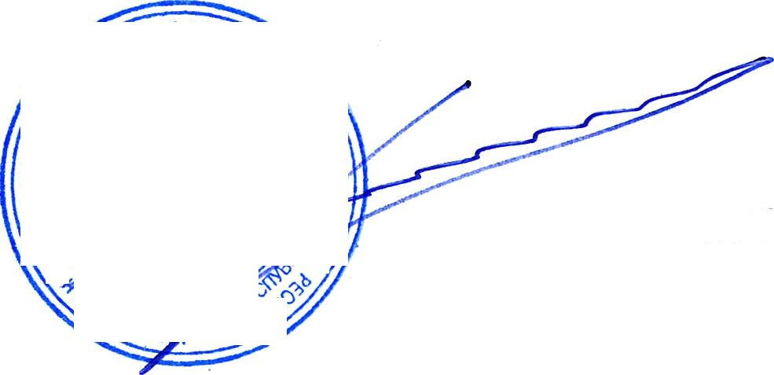

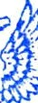




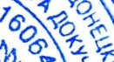
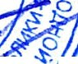

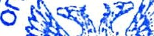


Глава
муниципалыіого образования
i ородской округ ДокучаеDск а Ї
Донецкой Народной Республики pq A.IO. Качанов

